James Kudo apresenta instalações site specific que metaforicamente
libertam as águas aprisionadas em suas telas.

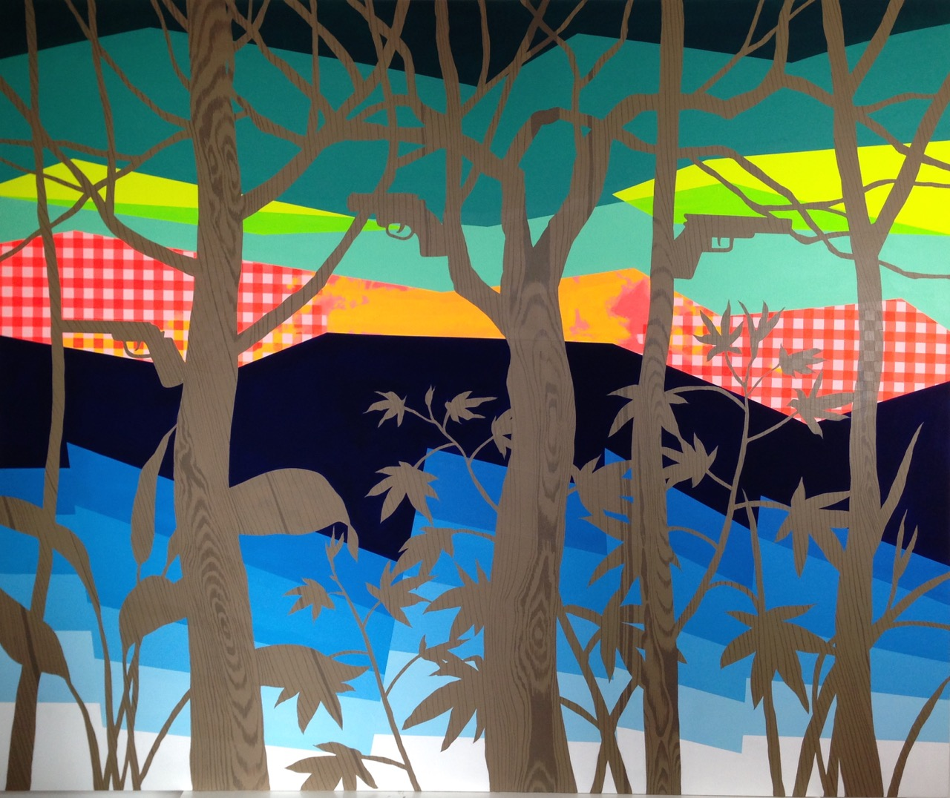
A Zipper Galeria tem o prazer de apresentar, a partir de 24 de fevereiro, às 19h, a exposição Oxímoros, do artista paulista James Kudo. A mostra reúne 13 pinturas e duas instalações site specific, nas quais o artista faz jorrar, metaforicamente, as águas aprisionadas em suas telas.

A água sempre foi um tema presente na produção de Kudo, que viu sua cidade natal submergir durante a construção de uma represa. Encantamento e reflexão são situações construídas no universo onírico do artista, que recorre à memória e a transformação para criar obras de qualidade técnica impecável e estética vibrante. Não por acaso James Kudo foi incluído no livro 100 painters of tomorrow, de Kurt Beers, e sua participação individual na ART15, em Londres, foi aprovada com entusiasmo pelo curador Jonathan Watkins.

Oxímoro é uma figura de linguagem que combina dois conceitos opostos, de forma a criar um terceiro, metafórico. Segundo Denise Mattar, autora do texto de apresentação, James Kudo é um criador de oxímoros:

“Nas suas colagens, pintadas à mão, as cores são estridentemente silenciosas e nas paisagens, docemente venenosas, tudo parece fixo - na eternidade do instante. O trabalho de Kudo se constrói em relatos, onde a ficção e a não ficção estão continuamente mescladas. São memórias imaginadas borrando a linha entre o real e o irreal. Na reconstrução desse painel de memórias, Kudo cola os fragmentos opondo referências. Pinta superfícies de madeira imitando o revestimento que a imita, criando um duplo simulacro. Árvores e folhagens, sutilmente desenhadas, sobrepõem-se a explosões de cores cítricas, industriais, que permanecem em suspensão - no momento antes do grito. Na floresta, cuidadosamente recortada, colada sobre planos vigorosos e luminosos, mimetizam-se armas. Comportas e águas enfileiram-se hieráticas - em escalas de cor. Kudo cria, também, pequenas pinturas, como escudos de armas, nas quais estabelece um equilíbrio flutuante dos elementos que aludem às suas vivências: a opressiva presença das comportas, a força cristalina da água e a memória afetiva dos piqueniques no rio. E eles afloram representados por signos criados pelo artista para encarná-los: os sólidos de falsa madeira, o degradé de azuis, os retalhos de xadrez...”

Sobre o artista:
James Kudo nasceu em Pereira Barreto em 1967, vive e trabalha em São Paulo. Formou-se na Faculdade Belas Artes e na Art Student League, Nova Iorque, EUA. Como exposições individuais ressaltamos Topofilia, realizada em 2011 na Zipper Galeria em São Paulo, Promo-arte Latin American Art, realizada em 2008 em Tóquio, Sobre Pedras, Caixas e Esperanças, no Espaço Cultural Ateliê Mineiro, em Pouso Alegre em 2004, Brazilian American Cultural Institute em Washington, EUA em 2002 e Kunstraum Notariat Schallok, Nuremberg, Alemanha, em 1998. James participou ainda das seguintes exposições recentemente: 100 Painters of Tomorrow, Beers Contemporary em Londres, Entre Copas, Arte Brasileira 1950 a 2014 –Museu Nacional do Conjunto Cultural da Republica, Brasilia, Shouts of Korea, Kotra Open Gallery, Seul, Decifrações, Brasilia, DF, Tatu – MAR, Museu de Arte do Rio de Janeiro, Rio de Janeiro, Eclipse – I Mostra Internacional de Arte Contemporânea Brasil/Japão, na Pinacoteca de São Caetano, Entre Dois Mundos – Arte Contemporânea Japão-Brasil, Museu Afro Brasil, São Paulo, Duplo Olhar - Coleção Sérgio Carvalho, no Paço das Artes, São Paulo, todas em 2014 e Estética e Sustentabilidade no Memorial da América Latina em São Paulo em 2013.

Sobre a curadora:
Denise Mattar nasceu em São Paulo em 1948, cursou Filosofia e Psicologia na Universidade de São Paulo. Participou de diversos cursos de formação artística, entre os quais a Escola de Arte Brasil. Foi curadora do Museu da Casa Brasileira SP (85 a 87), do Museu de Arte Moderna de São Paulo (de 87 a 89) e do Museu de Arte Moderna do Rio de Janeiro-RJ (de 1990 a 1997). Como curadora independente realizou exposições retrospectivas de Di Cavalcanti, Flávio de Carvalho, Ismael Nery, Pancetti e Samson Flexor, e mostras contemporâneas como Emmanoel Nassar, Hildebrando de Castro, Tekhné e Duplo Olhar.

Instalação do peruano Diego Arregui cria intervalos no espaço
ao segmentar os planos de uma fotografia em profundidade.

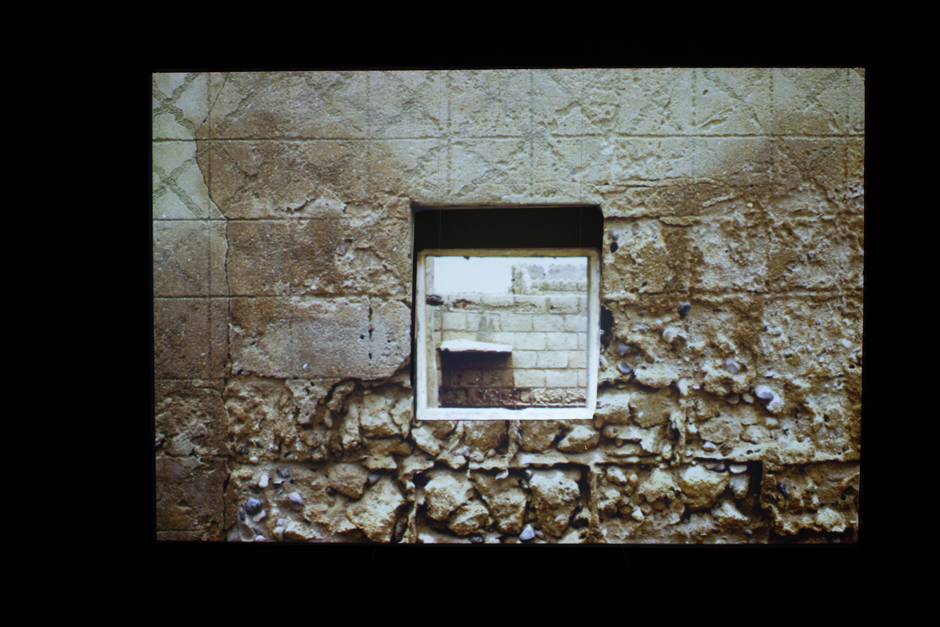

A primeira exposição do projeto Zip-Up em 2015 inaugura também uma nova tendência nas atividades da Zipper Galeria, que passa a promover o intercâmbio internacional. Paralela à exposição de James Kudo, o artista peruano residente no Chile Diego Arregui foi convidado pela curadora Denise Gadelha a fazer sua primeira individual no Brasil.

Diego Arregui explora um jogo entre planos bidimensionais que flutuam no espaço, reconstituindo a totalidade da imagem pela soma cognitiva de suas partes. A obra cria uma ambiguidade na percepção de profundidade da representação. A estratégia consiste, basicamente, em escurecer um ambiente pintado de preto para projetar uma fotografia em grande escala, dialogando com a dimensão arquitetônica. No entanto, ao invés de simplesmente atingir o suporte final (a parede no fundo da sala), a projeção é interceptada por outras superfícies posicionadas estrategicamente no meio do caminho. Assim, a imagem é decomposta em áreas menores, reproduzindo fisicamente a separação original entre os ambientes da cena fotografada. O artista divide a projeção em três planos distintos e com isso produz intervalos que podem ser percorridos dentro da fotografia. O público é convidado a circular, literalmente, no interior da imagem.

Sobre o artista:
Diego Arregui é peruano, nascido em 1987. Atualmente vive e trabalha no Chile. É formado em fotografia pelo Centro de la Imagen em Lima. Ao longo de seus estudos desenvolveu instalações experimentais que estabelecem diálogo entre a fotografia e outras artes, sobretudo a escultura, performance e arquitetura. Em Wall-Branco realizou uma ação performática que consistia em construir para logo a seguir destruir uma parede museológica diante do publico. Este trabalho foi apresentado em conjunto com Deconstruyendo el Tiempo/Espacio: Chuyillache na galeria The Edge em Lima no ano de 2012. Participou da exposição inaugural do espaço El Borde no Centro de la Imagen em Lima, 2011. A defesa de sua monografia ao final do curso também foi exposta em El Borde, compartilhando o desdobramento da pesquisa iniciada ali no ano anterior, agora intitulada Arqueologia Contemporânea: Chuyillache.

Sobre a curadora:
Denise Gadelha nasceu em 1980, Belém, PA. Vive e trabalha em São Paulo. É mestre em Poéticas Visuais pelo Programa de Pós Graduação em Artes Visuais da UFRGS. Em 2012 cursou o programa intensivo de Art and Business no Sotheby’s Institute of Art em Londres. Atua como artista, professora e curadora. Em 2014 participou da II Bienal de Fotografía de Lima apresentando a individual DúO na Galeria El Ojo Ajeno. Nesta mesma bienal foi co-curadora da exposição Brasil: voces en la multitud, Assef, De Andrade e Morais na Sala Inca Garcilaso, Lima, Peru. Ainda em 2014 curou a exposição Vertigo realizada na SIM Galeria e a individual do artista espanhol Isidro Blasco intitulada Descontrução da Paisagem no MuMA, ambas em Curitiba. Também em 2014 curou a exposição A Falta que nos Constitui de Nati Canto na Zipper Galeria.

Lançamento do Catálogo da temporada 2014 do projeto Zip’up

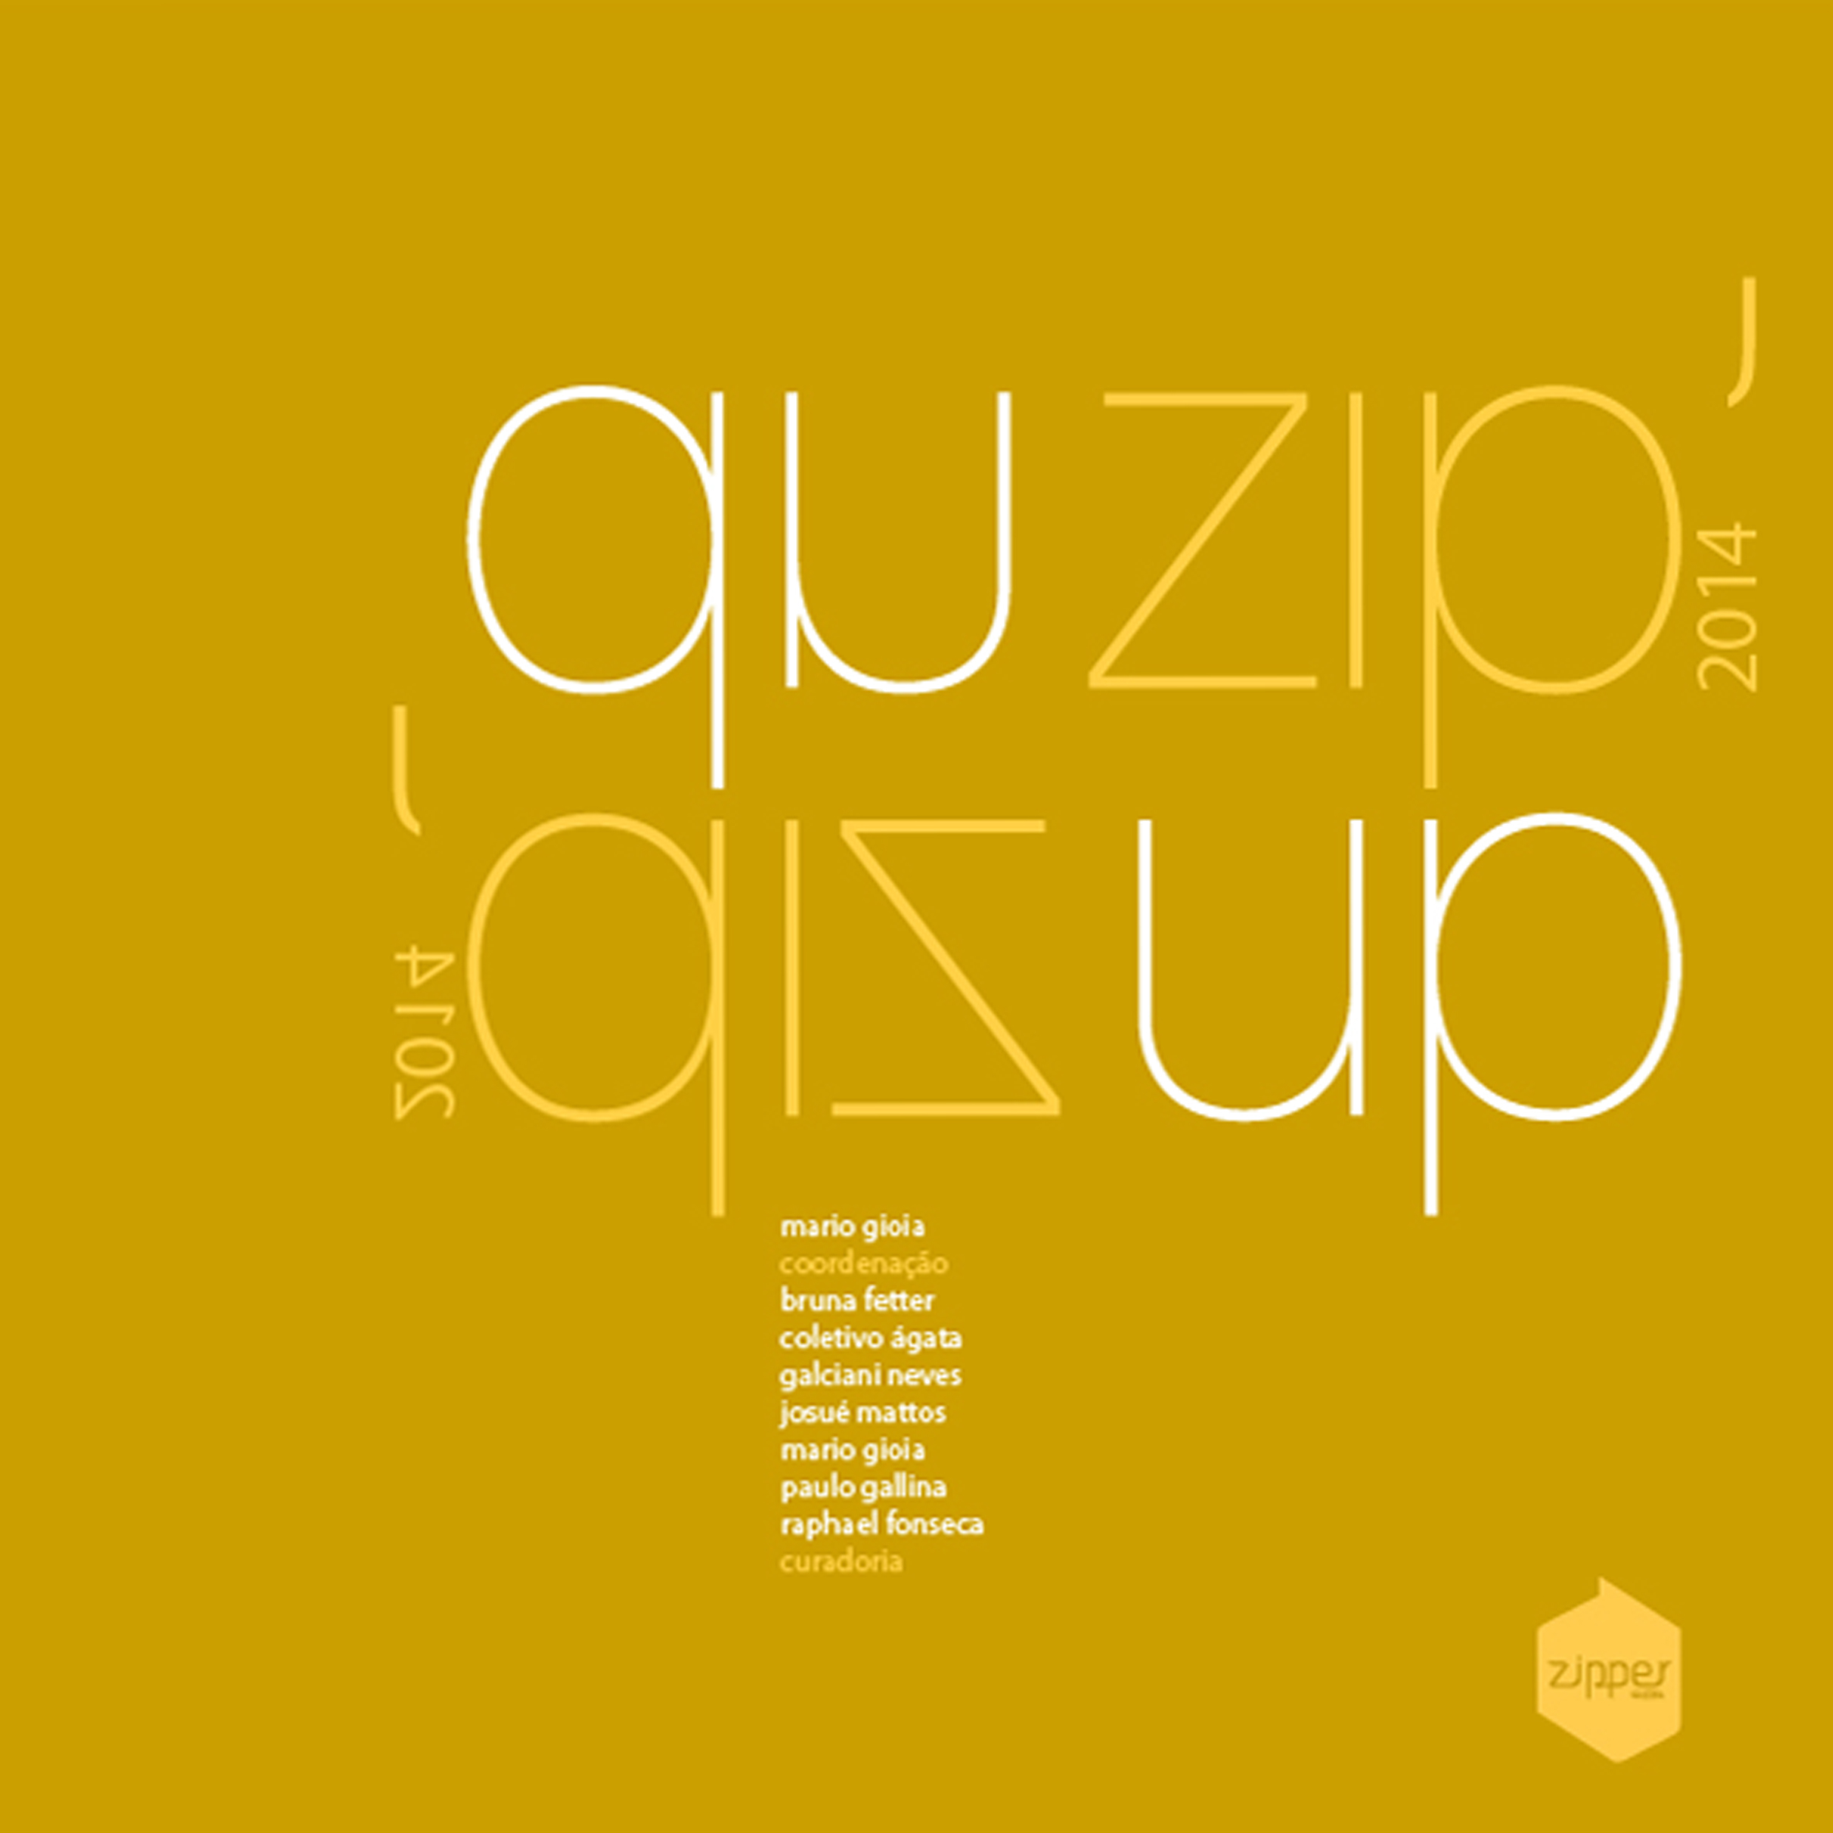

A Zipper tem o prazer de convidar para o lançamento do catalogo da quarta temporada do projeto Zip’up. Desde 2011, o projeto recebe, mensalmente, uma nova mostra concebida por curadores jovens e independentes que são estimulados a mostrar trabalhos de quaisquer artistas, sem representação em São Paulo, de acordo com suas propostas curatoriais.

No ano de 2014, o projeto Zip’up recebeu Raphael Fonseca e Daniela Seixas, do Rio de Janeiro, Bruna Fetter e Fernanda Valadares, do Rio Grande do Sul, Josué Mattos, de Santa Catarina, que escolheu o paulista Gustavo Daré e ainda a cearense Galciani Neves com a conterrânea Patricia Araujo. O projeto convidou dois coletivos, pela primeira vez, o Ágata, formado por Camila Martins, Juliana Biscalquin e Luciana Dal Ri, e o Garapa, constituído de Leo Caobelli, Paulo Fehlauer e Rodrigo Marcondes. Para a temporada 2015, além do convite a artistas e curadores estrangeiros, radicados ou não no país, o projeto vai contar com a indicação de um artista por um colecionador, que coordenará uma das exposições do ano. A experimentação e o risco continuarão em pauta, como atestaram as oito individuais que passaram pelo espaço em 2014, como foi o caso também das exposições de Vick Garaventa que teve curadoria de Mario Gioia, de Camilo Meneghetti, com curadoria de Paulo Gallina e ainda o site specific de Flavia Mielnik, que utilizou a fachada e o espaço externo da galeria.

Serviço:
Oximoros, individual de James Kudo | Texto de apresentação de Denise Matar
Deconstruyendo el Tiempo/Espacio: Chuyillache, individual de Diego Arregui - projeto Zip’Up | Curadoria de Denise Gadelha | Corrdenação Mario Gioia
Lançamento do catálogo Zip’up da temporada de 2014
Abertura: Terça-feira, 24 de fevereiro, das 19h às 22h
Período expositivo: 25 de fevereiro a 21 de março de 2015

@Zipper Galeria
Jardim América: r. Estados Unidos, 1.494, tel. (11) 4306-4306.
Seg. a sex., 10h/19h; sáb., 11h/17h.
www.zippergaleria.com.br

